 | Sicherheitsrelevante Daten
 | Grabmal betehend aus: |  |  | Teilen |  |  | Kein Grabmal vorhanden
 |  |  |  |  | 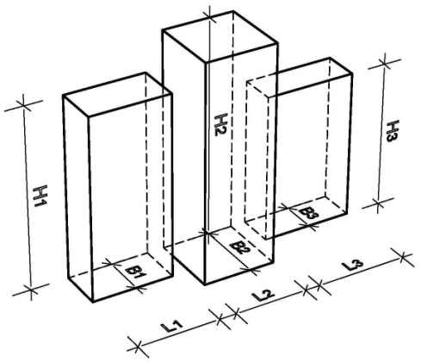
 | 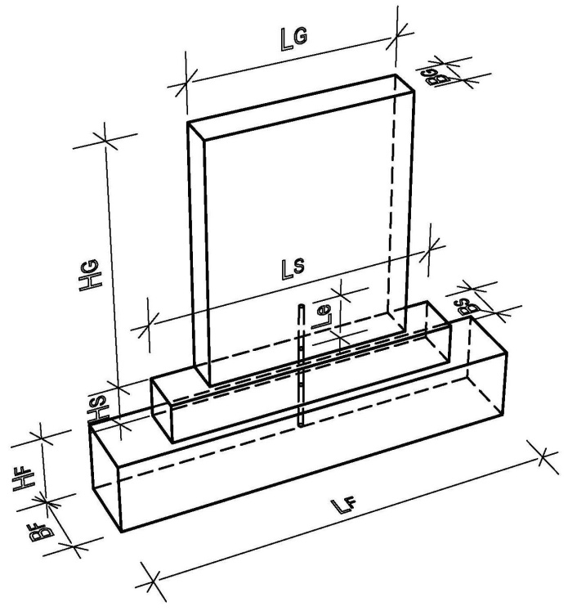
 |  |  |  |  | Form- |  |  |  | Länge L_{G =} |  |  |  | cm
 |  |  |  |  | faktor: |  |  |  | Höhe H_{G =} |  |  |  | cm
 |  |  |  |  |  |  |  |  | Breite B_{G =} |  |  |  | cm
 |  |  |  |  | Form- |  |  |  | L₂ = |  |  |  | cm
 |  |  |  |  | faktor: |  |  |  | H₂ = |  |  |  | cm
 |  |  |  |  |  |  |  |  | B₂ = |  |  |  | cm
 | Material:
 |  |  |  |  | Form- |  |  |  | L₃ = |  |  |  | cm
 |  |  F_{G1} ≤ 75 | daN (kg) |  | faktor: |  |  |  | H₃ = |  |  |  | cm
 |  |  F_{G2} ≤ 75 | daN (kg) |  |  |  |  |  | B₃ = |  |  |  | cm
 |  |  F_{G3} ≤ 75 | daN (kg)
 |  |  |  |  |  |  |  |  | F_{H} = |  |  |  | N
 |   | Sockel vorhanden |  |  |  |  | Kein Sockel vorhanden
 |  |  |  |  |  |  |  |  | Länge L_{S =} |  |  |  | cm
 | Material: |  |  |  |  |  |  |  | Höhe H_{S =} |  |  |  | cm
 |  |  |  |  |  |  |  |  | Breite B_{S =} |  |  |  | cm
 |  |  |  |  |  |  | max. H_{G}+H_{S} = |  |  |  |  |  | cm
 |   | bei 500 N: Abnahmeprüfung erforderlich
 |   | bei 300 N: Prüfvermerk in der Abnahmebescheinigung
 |  |  |  | Material:
 |   | Variante 1:
 | 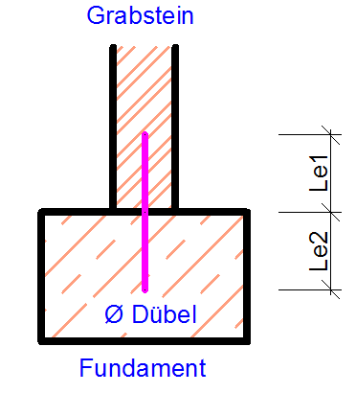
 |  |  |  | Grabstein: |  |  |  | Mörtel |  |  2 Kompentenkleber
 |  |  |  | Fundament: |  |  |  | Mörtel
 |  |  | Zahl der Dübel pro Teil: |  |  |  |  | Stück
 |  |  |  | Dübel Ø = |  |  |  | mm
 |  |  |  | Le1 = |  |  |  | cm
 |  |  |  | Le2 = |  |  |  | cm
 |  |  |  | gew. Lges = |  |  |  | cm
 |   | Variante 2:
 | 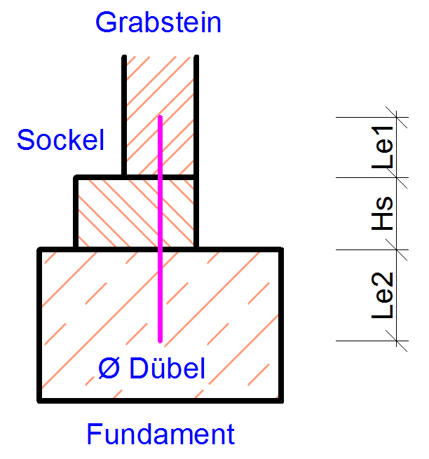
 |  |  |  | Grabstein: |  |  |  | Mörtel |  |  2 Kompentenkleber
 |  |  |  | Fundament: |  |  |  | Mörtel
 |  |  | Zahl der Dübel pro Teil: |  |  |  |  | Stück
 |  |  |  | Dübel Ø = |  |  |  | mm
 |  |  |  | Le1 = |  |  |  | cm
 |  |  |  | Le2 = |  |  |  | cm
 |  |  |  | Hs = |  |  |  | cm
 |  |  |  | gew. Lges = |  |  |  | cm
 |   | Variante 3:
 |  |  | Grabstein/Sockel: |  |  |  |  | Mörtel |  |  2 Kompentenkleber
 | 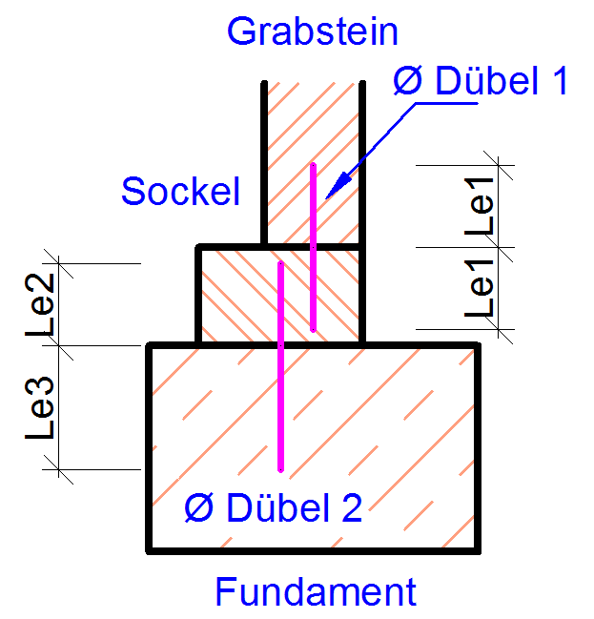 |  |  | Fundament: |  |  |  | Mörtel
 |  |  |  | Sockelhöhe Hs = |  |  |  | cm
 |  |  | Zahl der Dübel pro Teil: |  |  |  |  | Stück
 |  |  |  | Ø Dübel 1 = |  |  |  | mm
 |  |  |  | Le1 = |  |  |  | cm
 |  |  | Dübel 1 | gew. Lges = |  |  |  | cm
 |  |  | Zahl der Dübel pro Teil: |  |  |  |  | Stück
 |  |  |  | Ø Dübel 2 = |  |  |  | mm
 |  |  |  | Le2 = |  |  |  | cm
 |  |  |  | Le3 = |  |  |  | cm
 |  |  | Dübel 2 | gew. Lges = |  |  |  | cm

 |  |  | Einfassung |  |  |  |  |  |  | keine Einfassung
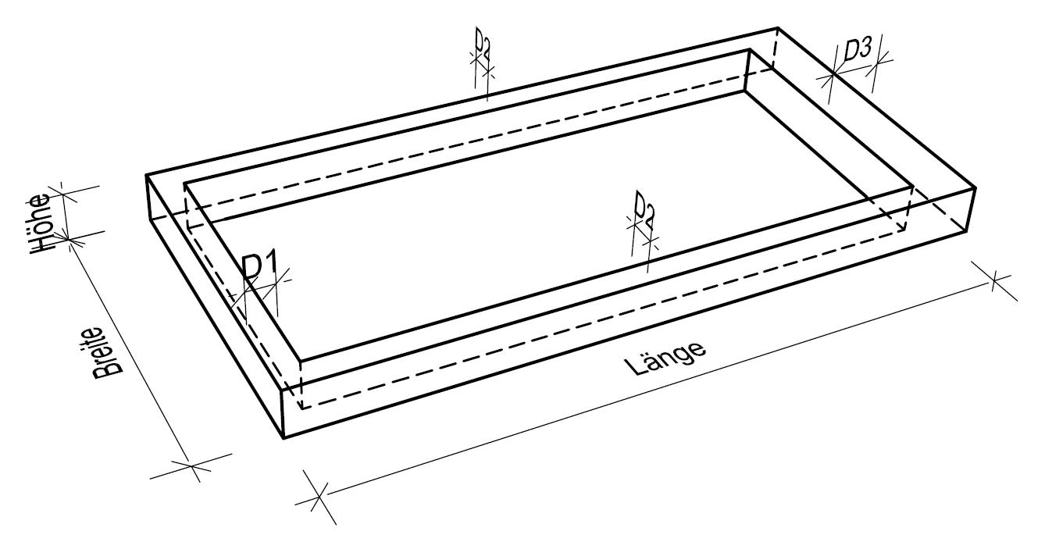
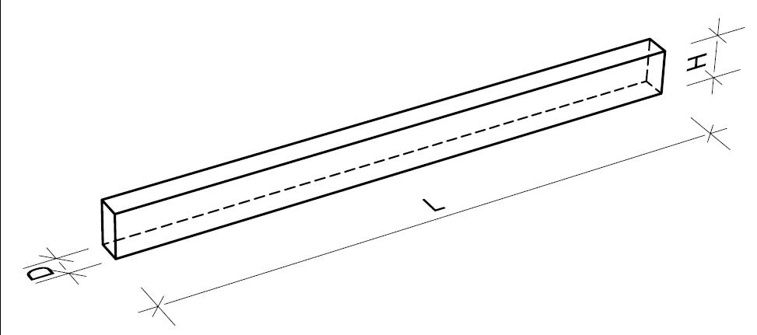

 |  |  |  |  |  |  |  |  |  | Breite = |  |  |  | cm
 |  |  |  |  |  |  |  |  |  | Länge = |  |  |  | cm
 |  |  |  |  |  |  |  |  |  | Höhe = |  |  |  | cm
 |  |  |  |  |  |  |  |  |  | Material:
 |  |  |  |  |  |  |  |  |  | D1 = |  |  |  | cm
 |  |  |  |  |  |  |  |  |  | D2 = |  |  |  | cm
 |  |  |  |  |  |  |  |  |  | D3 = |  |  |  | cm
 |  |  |  |  |  |  |  |  |  | Längstes Einfassungsteil
 |  |  |  |  |  |  |  |  |  | L = |  |  |  | cm
 |  |  |  |  |  |  |  |  |  | H = |  |  |  | cm
 |  |  |  |  |  |  |  |  |  | D = |  |  |  | cm
 |  |  | Abdeckplatten |  |  |  |  |  |  | Keine Abedeckplatte
 |  | Zahl der Abdeckplatten:
 |  |  |  |  |  |  |  |  |  | Abmessungen der größten Platte
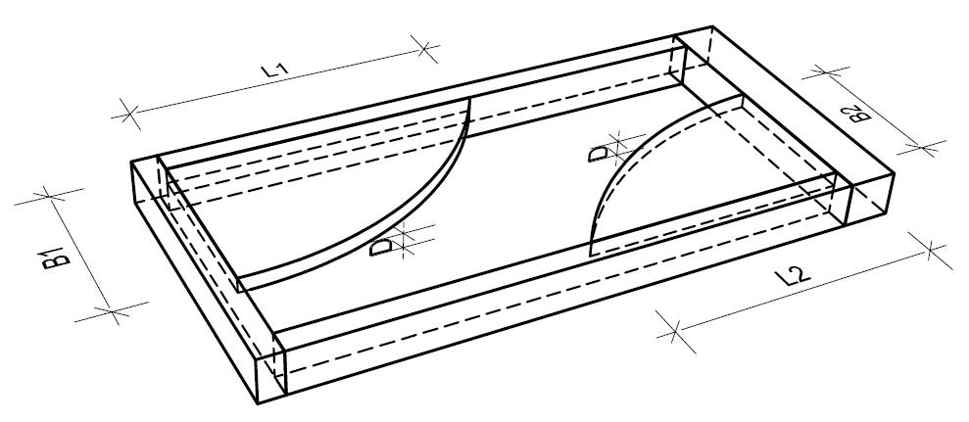 |  |  |  |  |  |  |  |  |  | Breite = |  |  |  | cm
 |  |  |  |  |  |  |  |  |  | Länge = |  |  |  | cm
 |  |  |  |  |  |  |  |  |  | Dicke = |  |  |  | cm
 |  |  |  |  |  |  |  |  |  | Material:
 |  |  |  |  |  |  |  |  |  | Diagonale = |  |  |  | cm
 |  |  |  | Einzelfundament |  |  |  |  |  |  |  |  | Kein Einzelfundament
 | 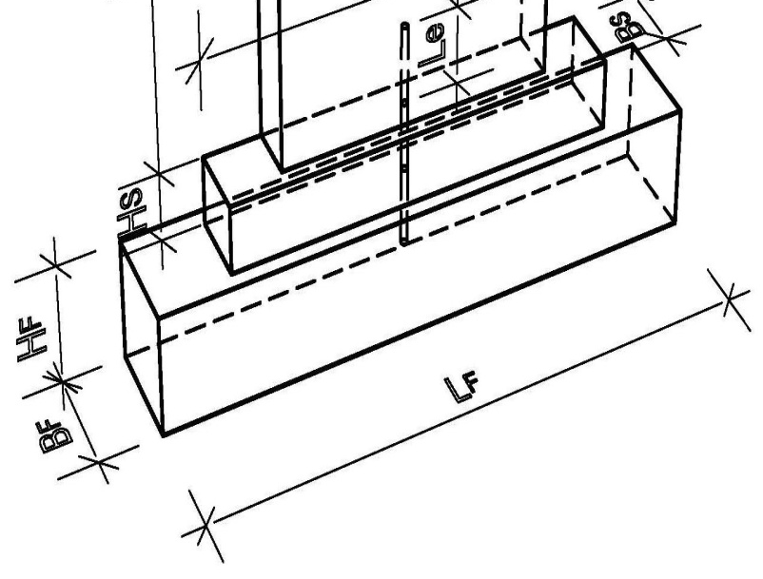
 |  |  |  |  |  |  |  |  |  |  | F_{Horizontal} = |  |  |  | N
 | keine Gründung |  |  |  |  |  |  |  |  |  | F_{Grabmal} = |  |  |  | daN (kg)
 | Einzelfundament vorhanden |  |  |  |  |  |  |  |  |  | Höhe H_{G =} |  |  |  | cm
 | Pfahlgründung vorhanden |  |  |  |  |  |  |  |  |  | Länge L_{F =} |  |  |  | cm
 |  |  |  |  |  |  |  |  |  |  | Höhe H_{F =} |  |  |  | cm
 |  |  |  |  |  |  |  |  |  |  | Breite B_{F =} |  |  |  | cm
 |  |  |  |  |  |  |  |  |  |  | Material:
 | 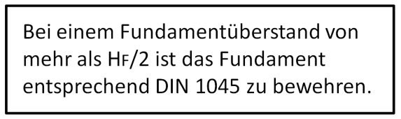
 |  |  |  | Pfahlgründung |  |  |  |  |  |  |  |  | Keine Pfahlgründung
 | 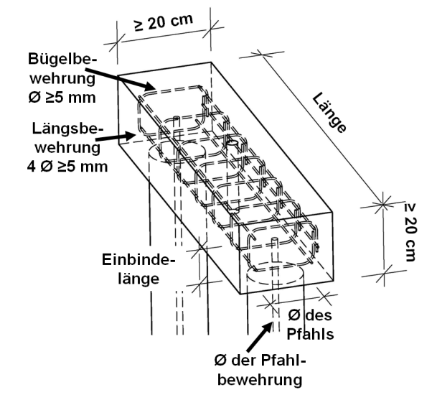
 |  |  |  |  |  | 0 |  |  |  |  | F_{Horizontal} = |  |  |  | N
 |  |  |  |  |  |  |  |  |  |  | F_{Grabmal} = |  |  |  | daN (kg)
 |  |  |  |  |  |  |  |  |  |  | Pfahl mind. Ø = |  |  |  | cm
 |  |  |  |  |  |  |  |  |  |  | Pfahllänge Lp = |  |  |  | cm
 |  |  |  |  |  |  |  |  |  |  | Bewehrung Ø = |  |  |  | mm
 |  |  |  |  |  |  |  |  |  |  | Einbindelänge = |  |  |  | cm
 |  |  |  |  |  |  |  |  |  |  | Betongüte =

 |  | Fundamentrahmen |  |  |  | kein Fundamentrahmen
 | 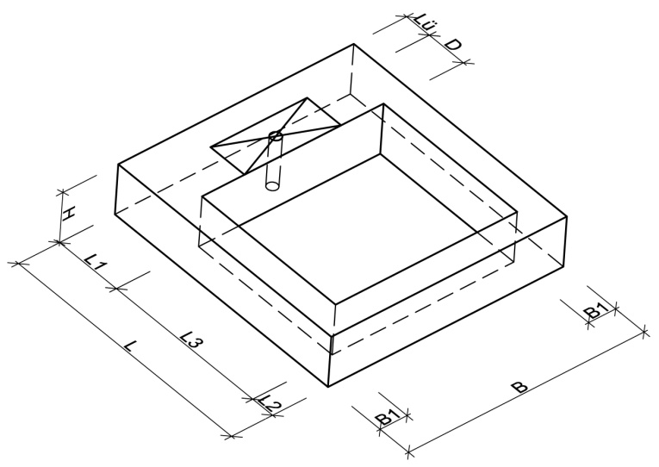
 |  |  |  |  | F_{Horizontal} = |  | N
 |  |  |  |  | F_{Grabmal} = |  | daN (kg)
 |  |  |  |  | F _{(Einf.+ Abd.)} |  | daN (kg)
 |  |  |  |  | L = |  | cm
 |  |  |  |  | L1 = |  | cm
 |  |  |  |  | L2 = |  | cm
 |  |  |  |  | max D = |  | cm
 |  |  |  |  | B = |  | cm
 |  |  |  |  | B1 = |  | cm
 |  |  |  |  | H = |  | cm
 |  |  |  |  | Betongüte =
 | 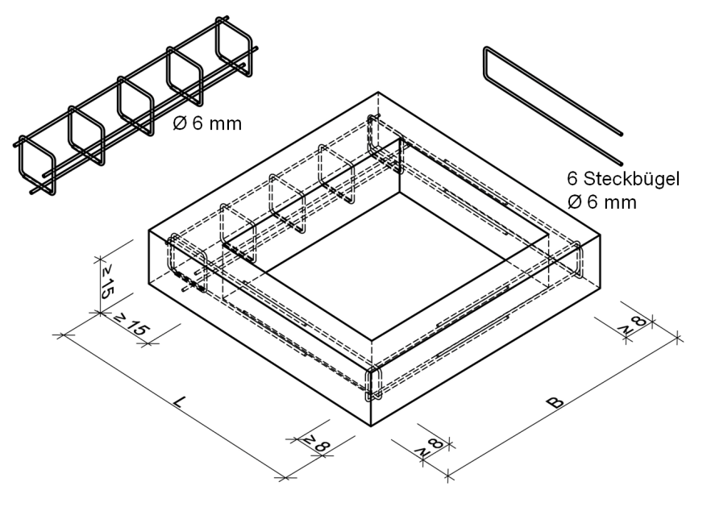

 |  | trag. Einfassung |  |  |  | Keine trag. Einfassung
 | 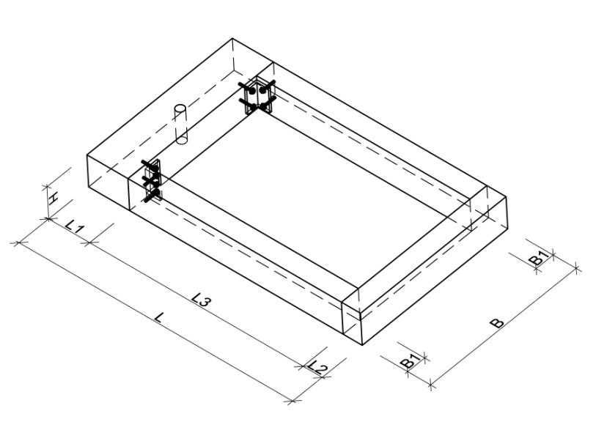
 |  |  |  |  | F_{Horizontal} = |  | N
 |  |  |  |  | F_{Grabmal} = |  | daN (kg)
 |  |  |  |  | F _{(Abdeckung)} |  | daN (kg)
 |  |  |  |  | L = |  | cm
 |  |  |  |  | L1 = |  | cm
 |  |  |  |  | L2 = |  | cm
 |  |  |  |  | B = |  | cm
 |  |  |  |  | B1 = |  | cm
 |  |  |  |  | H = |  | cm
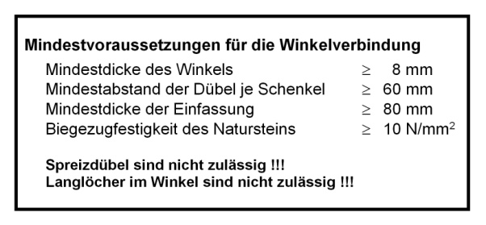
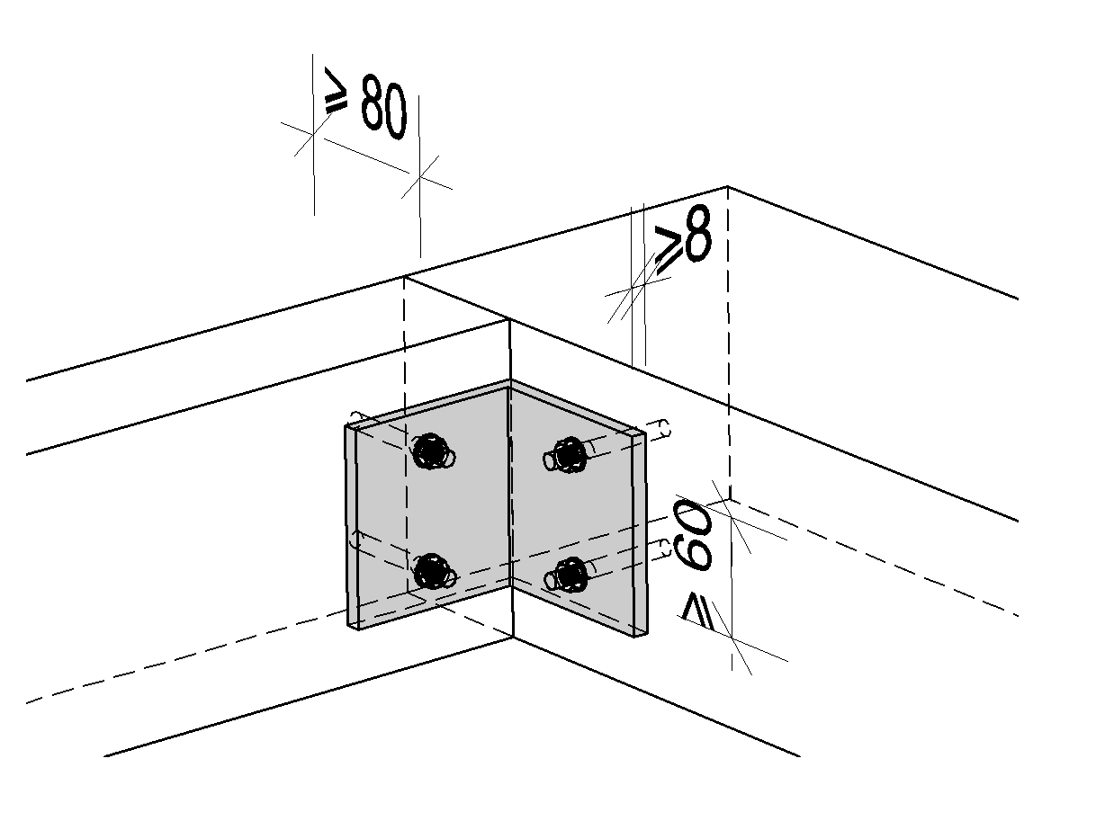

 | Injektionsdübel verwenden !

 |  |  |  |  |  |  |  |  |  |  |  |  |  |  |  |  | 0
 |  |  |  | Erdspieß |  |  |  |  |  |  |  |  |  |  | kein Erdspieß
 |  |  |  |  |  |  | 0
 |  |  |  |  |  |  | 0
 | 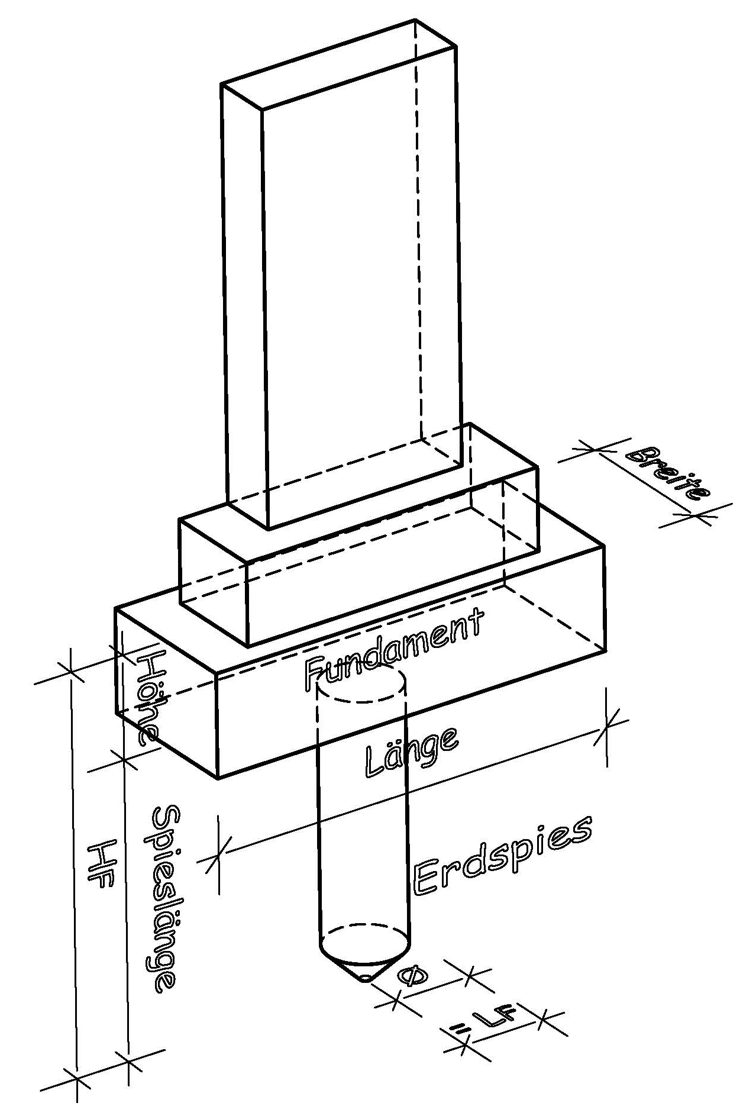  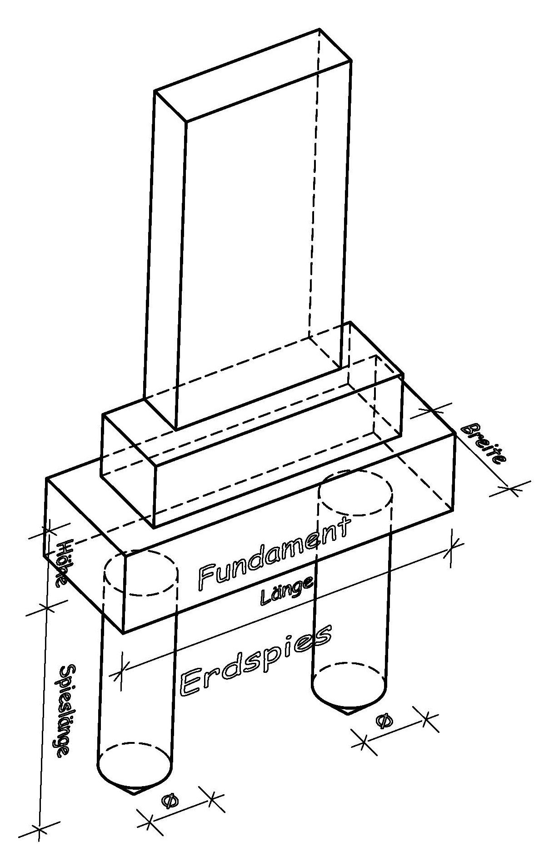 |  |  |  |  |  |  |  |  |  |  |  | F_{Horizontal} = |  |  |  | N
 |  |  |  |  |  |  |  |  |  |  |  |  | F_{Grabmal} = |  |  |  | daN (kg)
 |  |  |  |  |  |  |  |  | Material:
 |  |  |  |  |  |  |  |  | 1
 |  |  |  |  |  |  |  |  |  |  |  |  | Fundament + Spies
 |  |  |  |  |  |  |  |  | 1 |  |  |  | Länge = |  |  |  | cm
 |  |  |  |  |  |  |  |  | 1 |  |  |  | Breite = |  |  |  | cm
 |  |  |  |  |  |  |  |  | 1 |  |  |  | Höhe = |  |  |  | cm
 |  |  |  |  |  |  |  |  | 1 |  |  |  | Durchmesser |  |  |  | cm
 |  |  |  |  |  |  |  |  | 1 |  |  |  | Spieslänge = |  |  |  | cm
 |  |  |  |  |  |  |  |  | 8 |  |  |  | Eingabe unvollständig
 |  |  |  |  |  |  | 1 |  |  |  |  |  | Erdspies
 |  |  |  |  |  |  | 1
 |  |  |  |  |  |  | gewachsener Boden |  |  |  |  |  |  |  | wiederverfüllter Boden
 |  |  |  | Platteneinspannung |  |  |  |  |  |  |  |  |  |  | keine Platteneinspannung
 |  |  |  |  |  |  |  |  |  |  |  |  |  |  |  |  | 0
 | 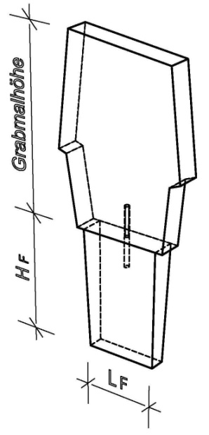 |  |  |  |  |  | 0
 |  |  |  |  |  |  |  |  |  |  |  |  | F_{Horizontal} = |  |  |  | N
 |  |  |  |  |  |  |  |  |  |  |  |  | F_{Grabmal} = |  |  |  | daN (kg)
 |  |  |  |  |  |  | 1 |  | Material:
 |  |  |  |  |  |  |  |  |  |  |  |  | Fundament + Spies
 |  |  |  |  |  |  | 1 |  | 1 |  |  |  | Länge L_{F} = |  |  |  | cm
 |  |  |  |  |  |  | 1 |  | 1 |  |  |  | Breite B_{F} = |  |  |  | cm
 |  |  |  |  |  |  | 1 |  | 1 |  |  |  | Höhe H_{F} = |  |  |  | cm
 |  |  |  |  |  |  | 0 |  | #BEZUG!
 |  |  |  |  |  |  | 1
 |  |  |  |  |  |  | gewachsener Boden |  |  |  |  |  |  |  | wiederverfüllter Boden
 |  |  | Fertigteilfundament |  |  |  |  |  |  |  |  | Köcherfundament
 |  |  | Querstreifenfundament |  |  |  |  |  |  |  |  | Pfahlgruppe
 |  |  | Längsstreifenfundament |  |  |  |  |  |  |  |  | geprüfte Statik
 |  | Skizze | der Gründung zur Aufnahme des Kippmomentes mit Abmessungen, Materialangaben, Bewehrungen
 |  |  | und Befestigungsmitteln.

 |  | Zusammenfassung
 |  |  |  |  |  |  | *) Eingabe erforderlich
 | Grabstelle: |  |  |  |  | Grab*):
 |  | Sicherheitsrelevante Daten: |  |  |  |  |  |  | erfoderliche Seiten
 |  |  | Grabstein |  |  |  |  |  | Seite 1
 |  |  | Sockel |  |  |  |  |  | Seite 1
 |  |  | Dübelvariante |  |  |  |  |  | Seite 2
 |  |  | Einfassung |  |  |  |  |  | Seite 3
 |  |  | Abdeckplatte |  |  |  |  |  | Seite 3
 |  |  | Einzelfundament |  |  |  |  |  | Seite 4
 |  |  | Pfahlgründung |  |  |  |  |  | Seite 4
 |  |  | Fundamentrahmen |  |  |  |  |  | Seite 5
 |  |  | Tragende Einfassung |  |  |  |  |  | Seite 6
 |  |  | Erdspieß |  |  |  |  |  | Seite 7
 |  |  | Platteneinspannung |  |  |  |  |  | Seite 7
 |  |  | alternative Gründung |  |  |  |  |  | Seite 8
 | Dienstleistungserbringer |  |  |  |  |  |  | Nutzungsberechtigter
 | *) Eingabe erforderlich |  |  |  |  |  |  | *) Eingabe erforderlich
 |  |  |  |  |  |  |  | Anrede
 | Name*): |  |  |  |  |  |  | Name*):
 | Vorname*): |  |  |  |  |  |  | Vorname*):
 | Betrieb^{*)} |  |  |  |  |  |  | Straße^{*)}:
 |  |  |  |  |  |  |  | PLZ^{*)}: | Ort^{*)}:
 |  |  |  |  |  |  |  | E-Mail:
 |  |  |  |  |  |  |  | Telefon:
 | PLZ |  | Ort
 | E-Mail:
 | Telefon:
 | Fax:
 | ^{Firmenstempel}
 | Der Dienstleistungserbringer ist alleine verantwortlich für die Planung der Grabmalanlage entsprechend der
 | TA Grabmal, für die Errichtung der Grabmalanlage entsprechend den Planungsunterlagen und somit für die
 | Standsicherheit.
 | Die Friedhofsverwaltung prüft und bestätigt nur die Vollständigkeit der sicherheitsrelevanten Daten.
 | Datum:
 |  |  |  |  |  |  |  | ^{Dienstleistungserbringer}

